KONRONTACJE MUZYCZNE O NAGRODĘ PREZYDENTA TOMASZOWA MAZOWIECKIEGO W RAMACH FESTIWALU
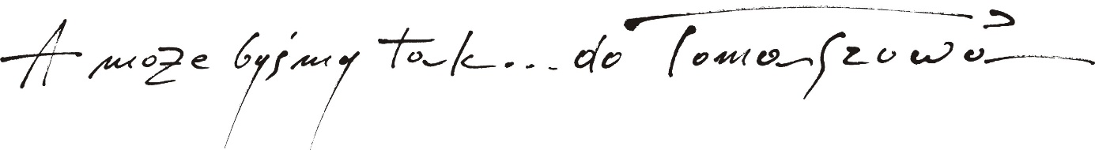
KARTA ZGŁOSZENIA

- Nazwa zespołu:
…………………………………………………………………………………………………….
- Dane kontaktowe:
………………………………………………………………………………………………………
- Liczba członków zespołu:
……………………………………………………………………………………………………..
- Tytuły i autorzy prezentowanych utworów:
……………………………………………………………………………………………………………………………………………………………………………………………………………………………………………………………………………………………………………………………………………………………………………………………………………………………………………………
- Czas prezentacji:
…………………………………………………………………………………...........................
- Czas na montaż i demontaż:
……………………………………………………………………………………………………………
- Osoba do kontaktu (imię i nazwisko, nr telefonu, e-mail)
……………………………………………………………………………………………………………

